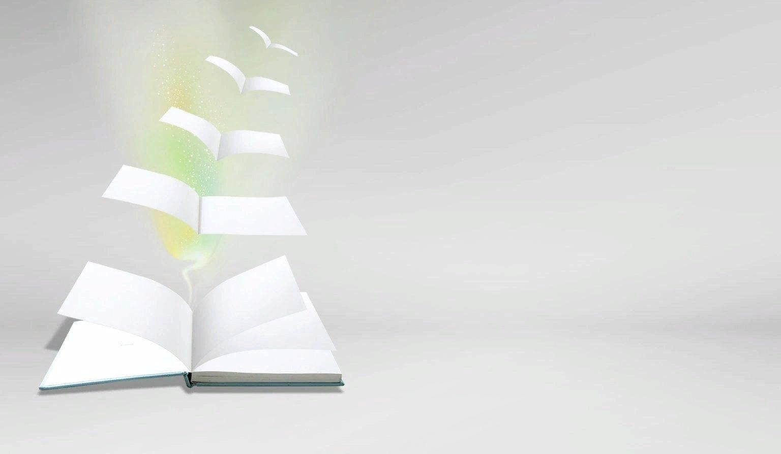**Художественная литература для детей младшего дошкольного возраста(2-3 года)**

**Примерный перечень для чтения и рассказывания детям**

**Песенки, потешки, заклички.**

«Наши уточки с утра.»; «Пошел котик на Торжок.»; «Заяц Егорка.»; «Наша Маша маленька.»; «Чики, чики, кички.», «Ой ду-ду, ду-ду, ду-ду! Сидит ворон на дубу»; «Из-за леса, из-за гор.»; «Бежала лесочком лиса с кузовочком.»; «Огуречик, огуречик.»; «Солнышко, ведрышко.».

**Сказки.**

«Козлятки и волк», обр. К. Ушинского; «Теремок», обр. М. Булатова; «Маша и медведь», обр. М. Булатова. Фольклор народов мира «Три веселых братца», пер. с нем. Л. Яхнина; «Бу-бу, я рогатый», лит., обр. Ю. Григорьева; «Котауси и Мауси»; англ., обр, К. Чуковского; «Ой ты заюшка-пострел.»; пер. с молд. И. Токмаковой; «Ты, собачка, не лай.», пер. с молд. И. Токмаковой; «Раговоры», чуваш., пер. Л. Яхнина; «Снегирек», пер. с нем. В. Викторова; «Сапожник», польск., обр. Б, Заходера.



**Произведения поэтов и писателей России**

**Поэзия.**

А. Барто. «Мишка», «Грузовик», «Слон», «Лошадка» (из цикла "Игрушки», «Кто как кричит»; В. Берестов. «Больная кукла», «Котенок»; Г. Лагздынь, «Петушок»; С. Маршак. «Сказка о глупом мышонке»; Э. Мошковская. «Приказ» (в сокр.); Н. Пикулева. «Лисий хвостик», «Надувала кошка шар.»; Н. Саконская. «Где мой пальчик?»; А. Пушкин. «Ветер по морю гуляет.» (из «Сказки о царе Салтане»); М. Лермонтов. «Спи, младенец.» (из стихотворения «Казачья колыбельная»); А. Барто, П. Барто. «Девочка-ревушка»; А. Введенский. «Мышка»; А. Плещеев, в Сельская песня»; Г. Сапгир. «Кошка»; К. Чуковский. «Федотка», «Путаница».

**Проза.**

Л. Толстой. «Спала кошка на крыше.», «Был у Пети и Миши конь.»; Л. Толстой. «Три медведя»; В. Сутеев. «Кто сказал „мяу"»; В. Бианки. «Лис и мышонок»; Г. Балл. «Желтячок»; Н. Павлова. «Земляничка».

**Произведения поэтов и писателей разных стран**

С. Капутикян. «Все спят», «Маша обедает» пер. с арм. Т. Спендиаровой. П. Воронько. «Обновки», пер. с укр. С. Маршака. Д. Биссет. «Га-га-га!», пер. с англ. Н. Шерешевской; Ч. Янчарский. «В магазине игрушек», «Друзья».! из книги «Приключения Мишки Ушастика», пер. с польск. В. Приходько.